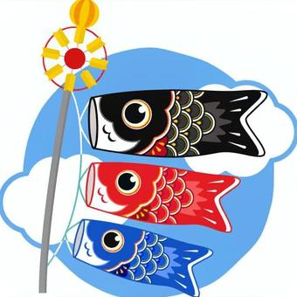
「こいのぼり」

やねより たかい こいのぼり
おおきい まごいは おとうさん
ちいさい ひごいは こどもたち
おもしろそうに およいでる

やねより たかい こいのぼり
おおきい まごいは おとうさん
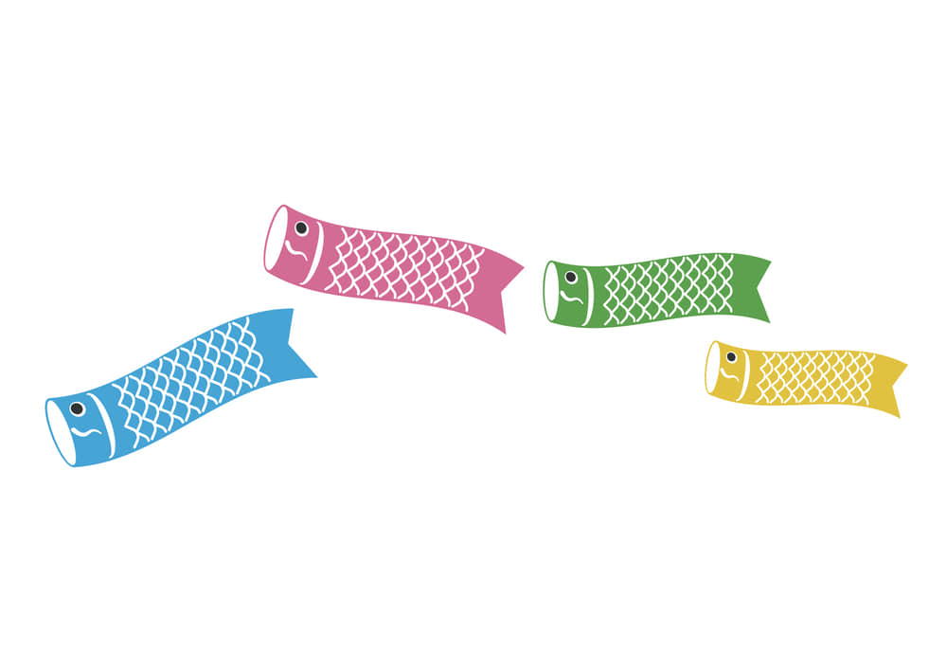
ちいさい ひごいは こどもたち
おもしろそうに およいでる

「こいのぼり」

やねより たかい こいのぼり
おおきい まごいは おとうさん
ちいさい ひごいは こどもたち
おもしろそうに およいで

やねより たかい こいのぼり
おおきい まごいは おとうさん
ちいさい ひごいは こどもたち
おもしろそうに よいで

